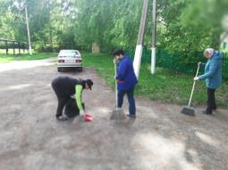
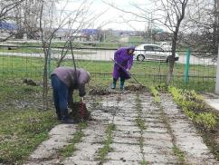
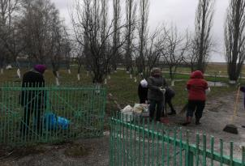
В сельском поселений Кебячевский сельсовет 7 населенных пунктов. Численность сельского поселения 850 человек ,270 дворов. Ежегодно на территории большое внимание уделяется благоустройству населенных пунктов. С 20 марта по сельскому поселению проводились субботники «Дни чистоты». сс

Субботники

Молодые семьи проживающие на территории сельского поселения активно строят красивые и уютные дома. Семья Валиева Руслана Фанисовича начали строительство дома. Семья Мартынова Михаила Евсеевича из деревни Ташлыкуль воспользовались возможностями программы «Домокомплект».

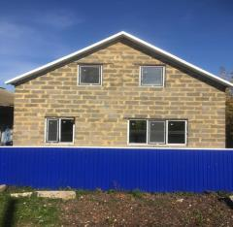
дом Валиева Р.Ф.

Домокомплект Мартынова Михаила Евсеевича
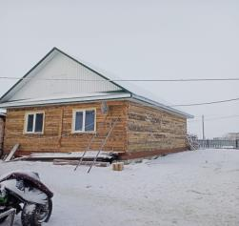

2020год объявлен годом эстетики, и большое внимание уделяется благоустройству дворов, заборов, тротуаров и уличному освещению.

заборы

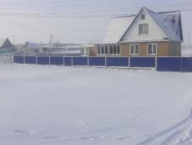
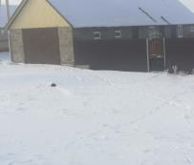

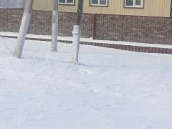

в апреле 2020года проведена оцифровка дорог в населенных пунктах д.Кебячево, д.Ташлыкуль, д.Ибраево. В 2020году проведены работы по текущему ремонту дорог внутри населенных пунктов из местного материала .
1.д.Ташлыкуль, ул.Старая пртяженность180 метров на сумму 56 402,4рубля.
2.д. Утаркуль,ул.Лесная,протяженностью761 метров на сумму167 415,6 рубля.
3.д. Трудовка, ул. Малахова протяженностью 175 метровна сумму 55 834.8 рубля.
Проведен текущий ремонт районной дороги д.Ташлыкуль- Ситдик- Муллино местным материалом, капитальный ремонт асфальтовым покрытиям протяженностью 1 км трасса Уфа- Оренбург- Ташлыкуль. Все работы выполнил Аургазинское ДРСУ. От имени жителей хочется выразить благодарность за качественную выполненную работу.

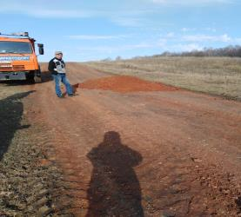
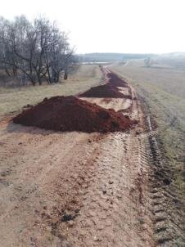
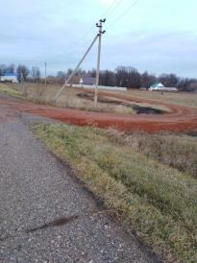
д.Трудовка

дорога Ташлыкуль- Ситдик- Муллино

дорога Уфа- Оренбург-Ташлыкуль

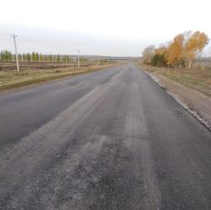

Огромная работа была проведена по реконструкция Парка Победы и памятника павшим воинам землякам в Великой отечественной войне1941-1945 годов. Идейный вдохновитель и спонсор данной работы Усманов М.М. наш знаменитый земляк, уроженец д.Кебячево. 24 июля 2020года при участии главы администрации МР Аургазинский район Идрисова З.Я, секретаря Совета МР Аургазинский район Федорова В.И. и нашего земляка Усмановап М.М. провели торжественное открытие объекта.

Было
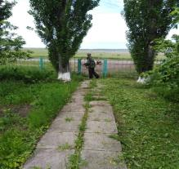
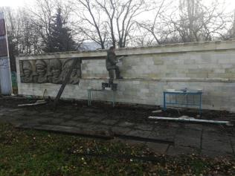

Стало

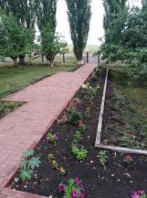
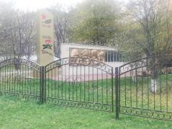
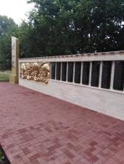

На территории сельского поселения 6 кладбищ. В этом году выполнили капитальный ремонт ограждения кладбища д.Ибраево по программе ППМИ-2020г на общую сумму 635 тысяч рублей. Жители д.Кебячево на субботнике и на собственные средства в мае 2020года провели текущий ремонт забора на кладбище протяженностью 185метров.Администрация выражает благодарность жителям д.Кебячево неравнодушия и активное участия в работе.

Было

Стало
д.Ибраево
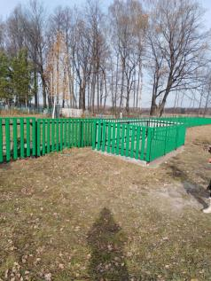

д.Кебячево
Было

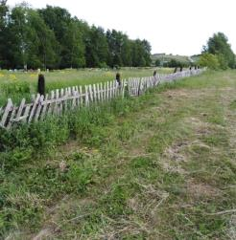

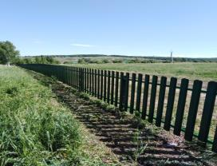
Стало

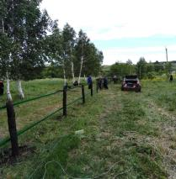
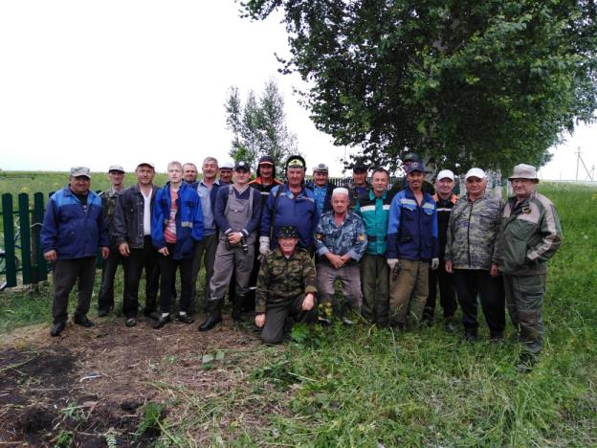

Акция «Зеленая Башкирия»
Население Кебячевского сельского поселения приняло активное участия в акциях « Посади дерево» и « Лес Победы» .Всего было посажено 420 саженцев.

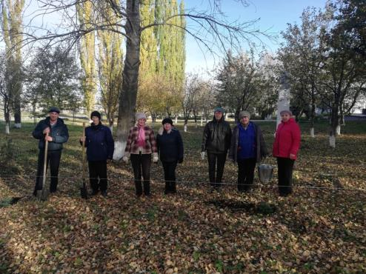

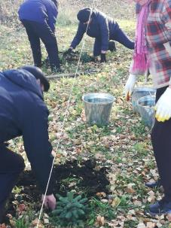
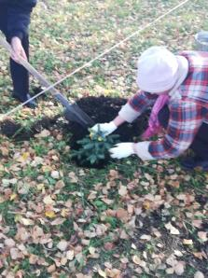

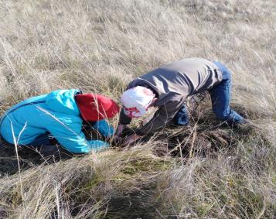

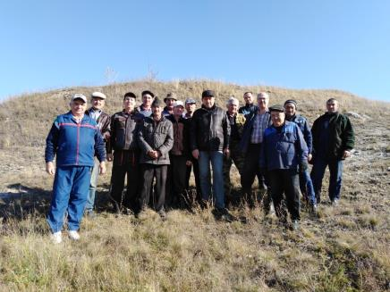

Ликвидировано в 2020году три свалки в деревнях Ибраево,Ташлыкуль,Кебячево.

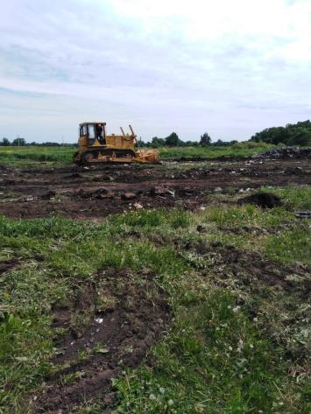
В д. Кебячево и д.Ташлыкуль построили две контейнерные площадки на сумму 218 000рублей. Подрядчик Аургазымонтажсервис .

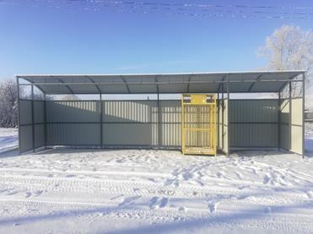
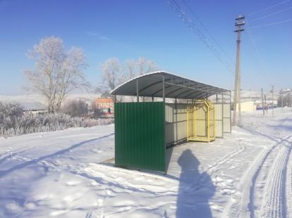

Администрация сельского поселения ежегодно начиная с 2017 года участвует в программе поддержки местных инициатив.Благодаря государственной программе, администраций района,спонсарам и населения сельского поселения сделан капитальный ремонт крыши, замены оконных блоков и дверей Ташлыкульской СДК. ППМИ-2018г замена оконных блоков ОШ д.Кебячево филиал ТСШ №3с.Толбазы.ППМИ-2019год сделан капитальный ремонт кладбище д.Ташлыкуль. ППМИ-2020год сделан капитальный ремонт кладбище д.Ибраево.
Надеемся и в дальнейшим при активном участии население ,поддержки администрации района, Республики Башкортостан, спонсоров активно участвовать в различных проектах для улучшения качества жизни населения сельского поселения

